1. 查看当前位置 命令 $ pwd

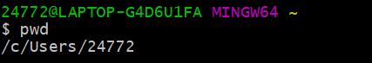

进入文件夹 命令 $ cd <file>；退出文件夹 命令 $ cd ..

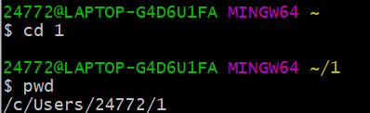 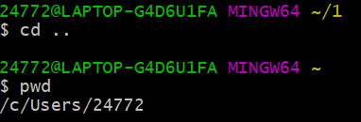

1. 创建文件夹 命令 $ mkdir <file>

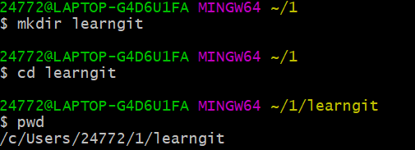

1. 当前位置设置git仓库 命令 $ git init

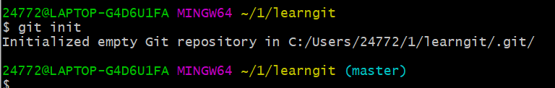

查看当前位置文件 命令 $ ls/ll

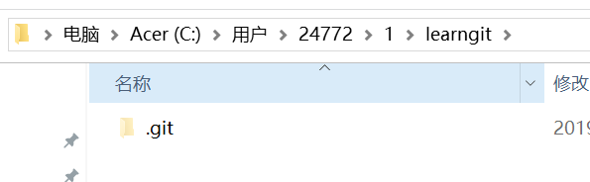

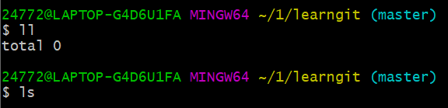

查看隐藏文件git版本库Repository

命令 $ ls -a

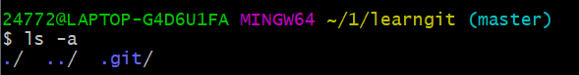

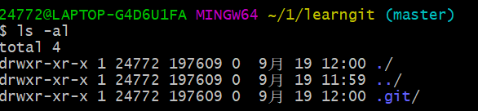

1. 设置“门牌号”，每新建一个库都需要设置

Why? Git是分布式管理，非集中式

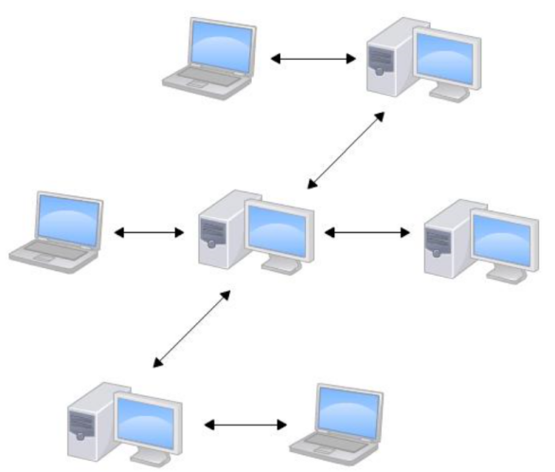 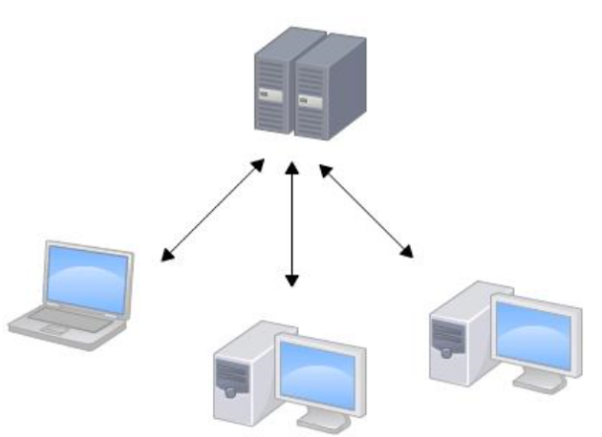

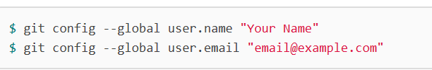

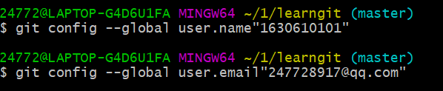

1. 版本控制
2. 添加文件——在工作区Working Directory（文件夹）修改文件

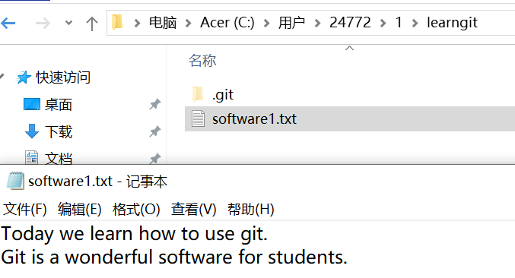



命令 $ git add<file>



为什么？把文件修改添加到暂存区

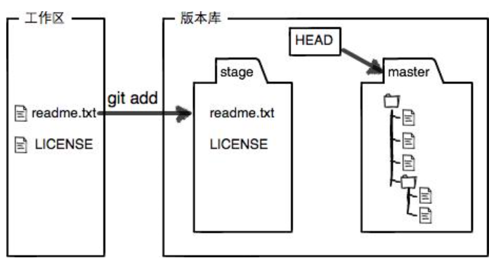

命令 $ git commit -m“注释”

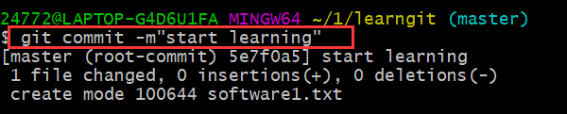

为什么？把暂存区的所有内容提交到当前分支

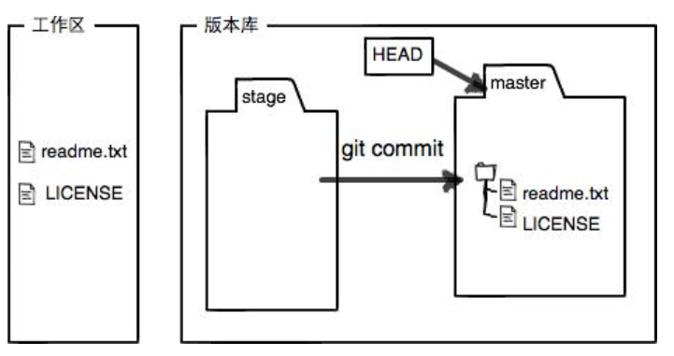

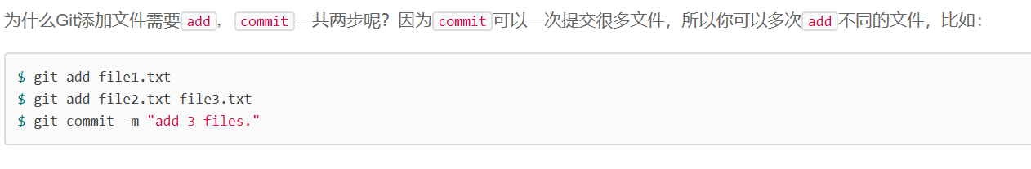

☆7

☆！

1. 修改文件

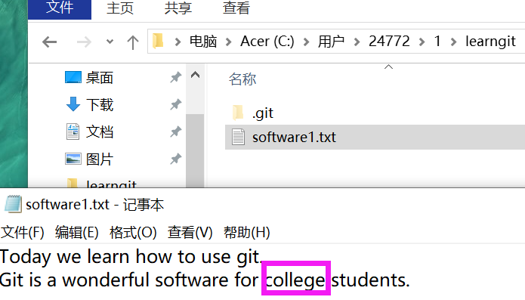

命令 $ git status查看仓库状态，software1.txt被修改

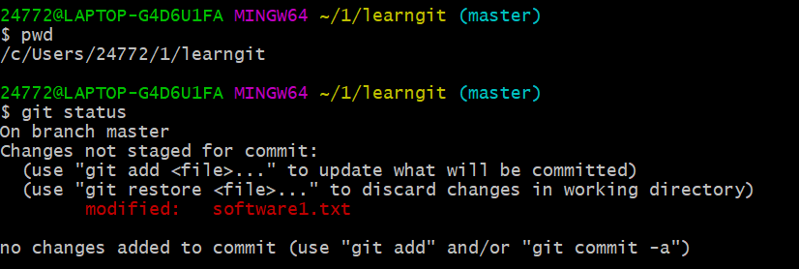

1. 查看修改

命令 $ git diff <file>

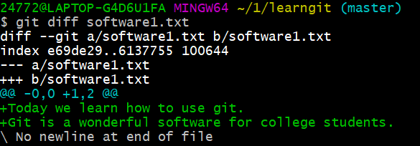

把修改过的software1.txt，add加入缓存区，查看仓库状态

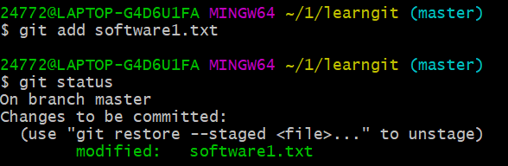

Commit之前确认文件内容

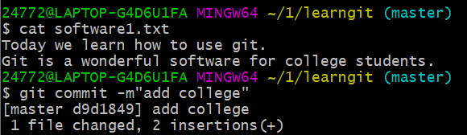

提交后查看仓库状态，当前没有需要提交的修改，而且，工作目录是干净（working tree clean）的

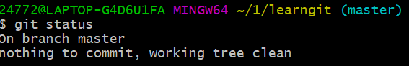

1. 练习，随意添加

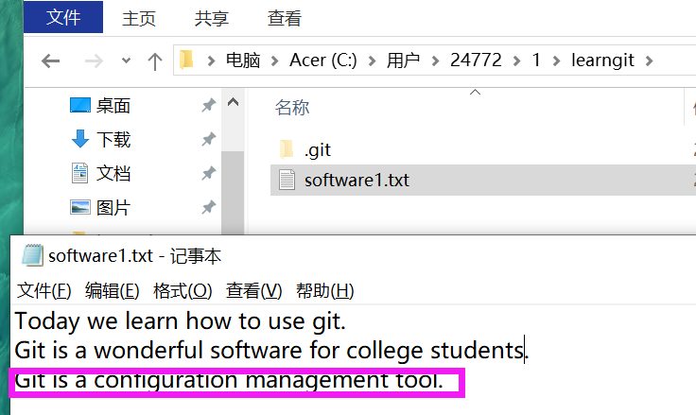

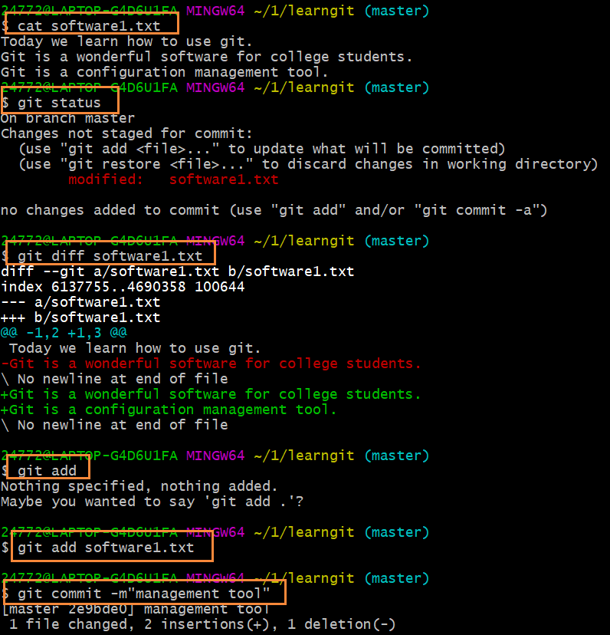

1. 查看版本

命令 $ git log

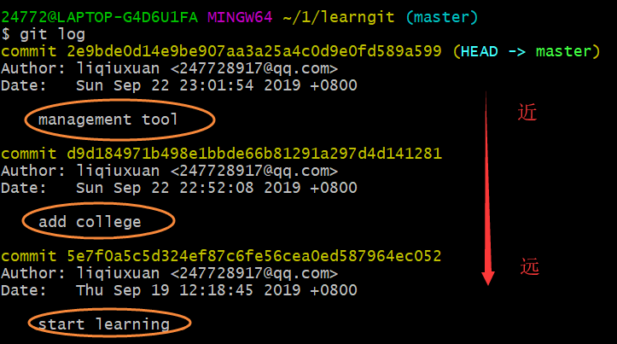

版本号16进制

1. 版本回退

命令$ git reset --hard HEAD^

HEAD^是一个版本，HEAD^^是两个版本，……100个版本HEAD~100

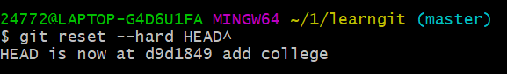

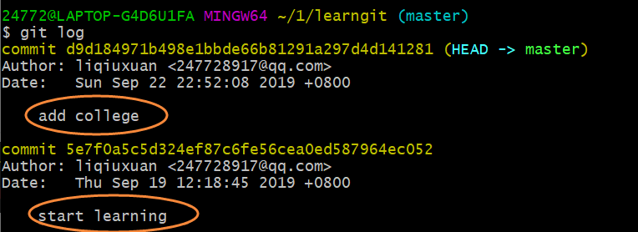

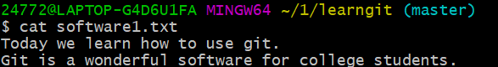

找回版本management tool需要其版本号 如果消失了，可以通过命令$ git reflog

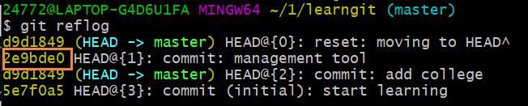

☆！

1. ☆注册github <https://github.com/>（每个人）

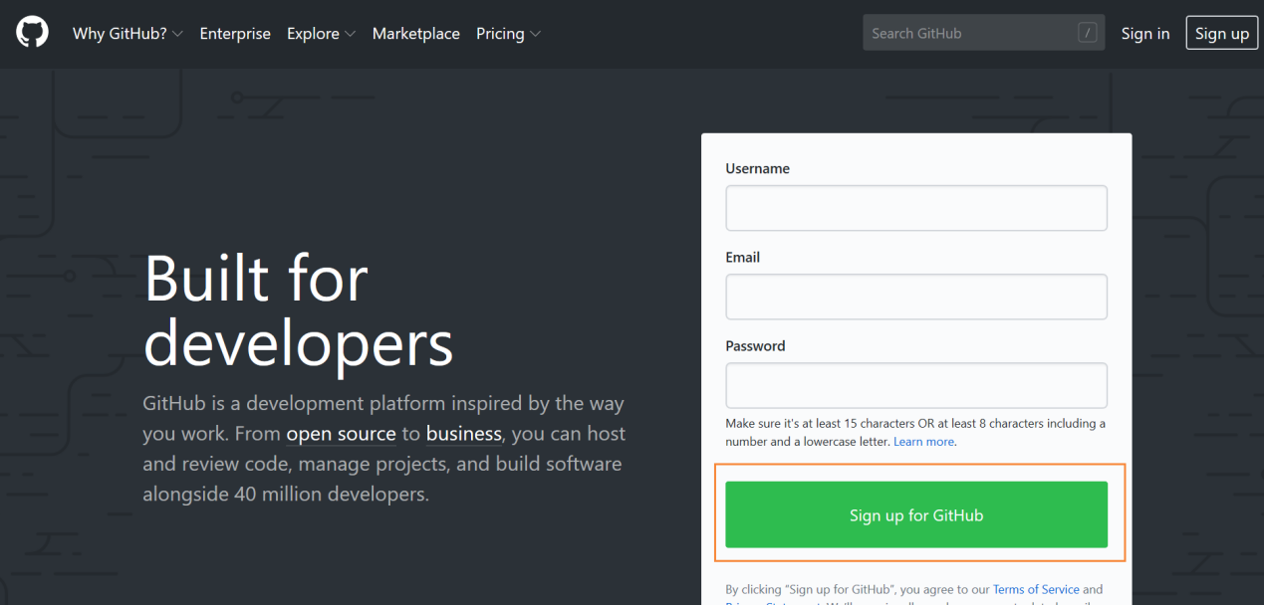

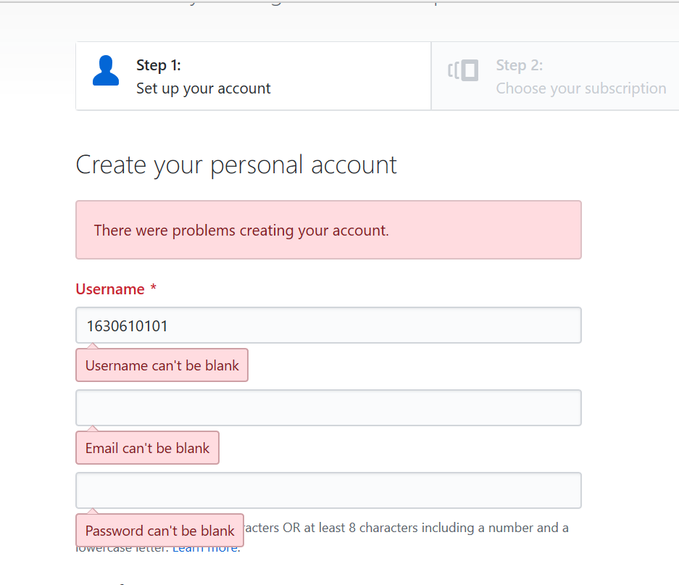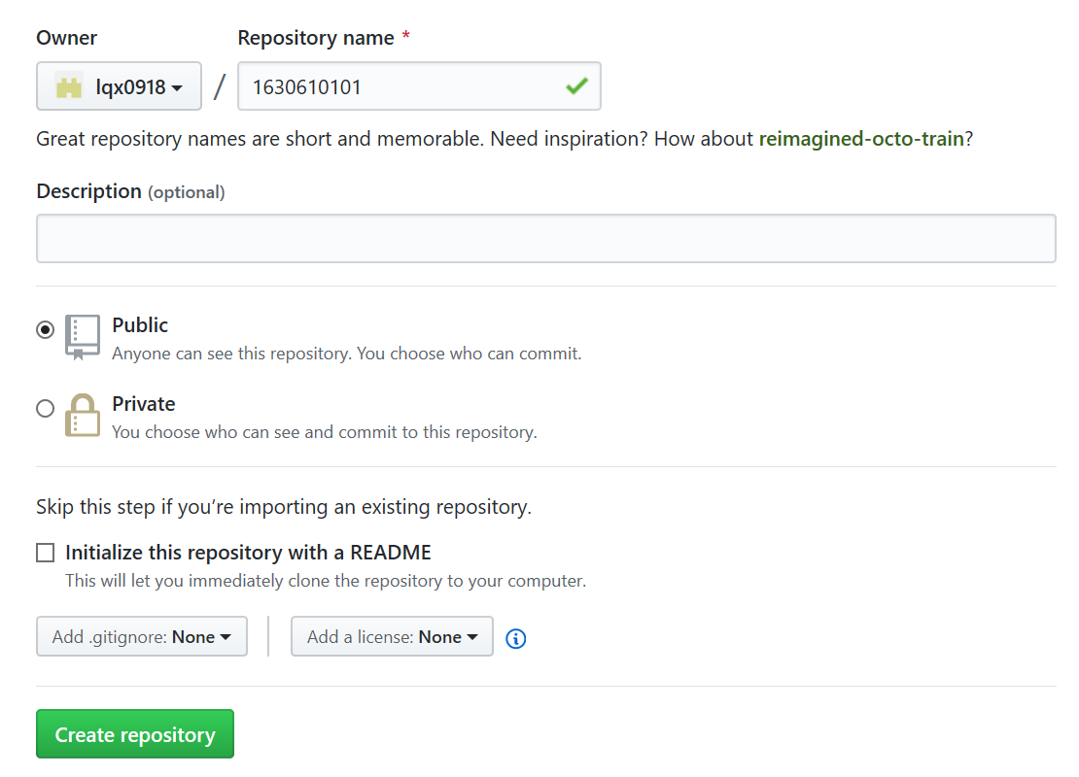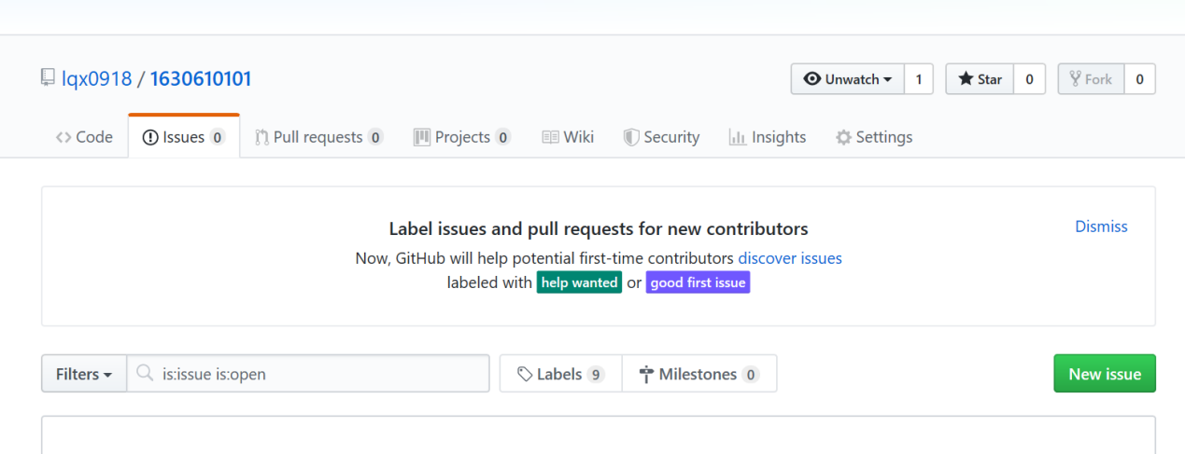

设置1：

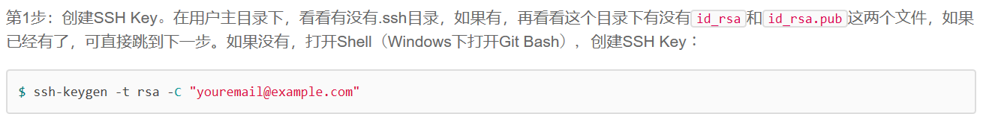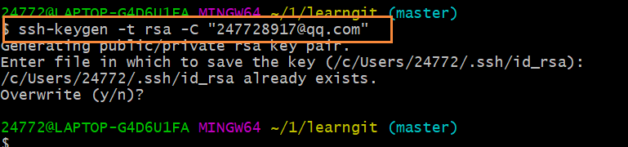

回主目录查看.ssh文件夹

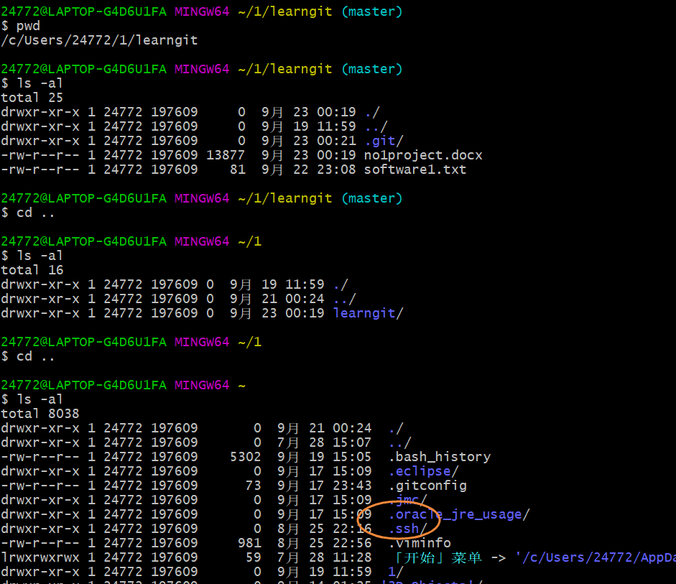

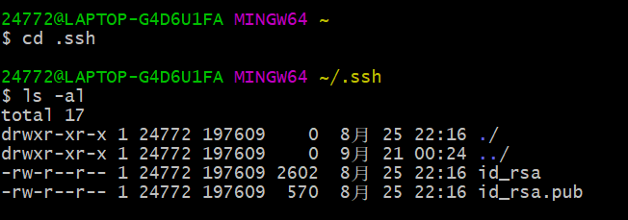



设置2：

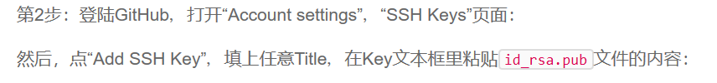

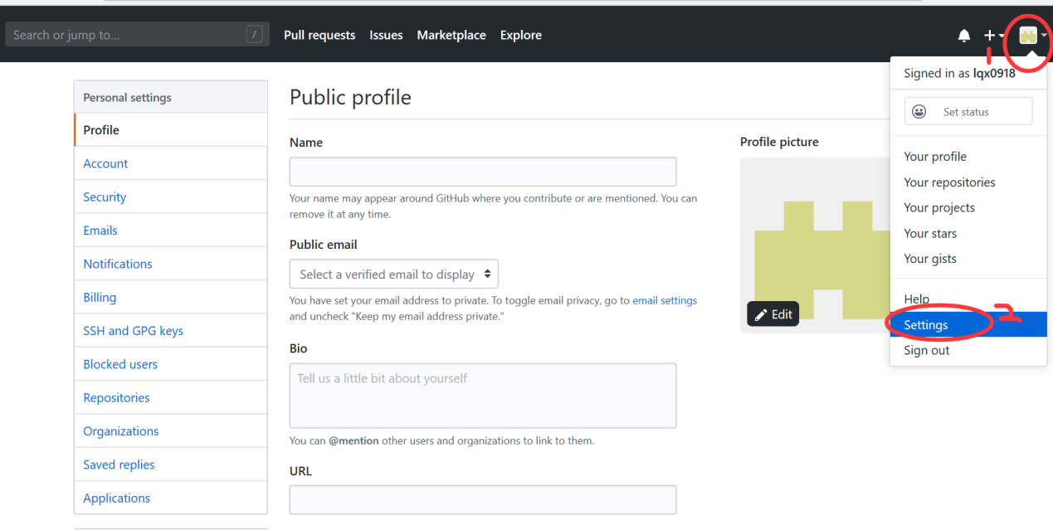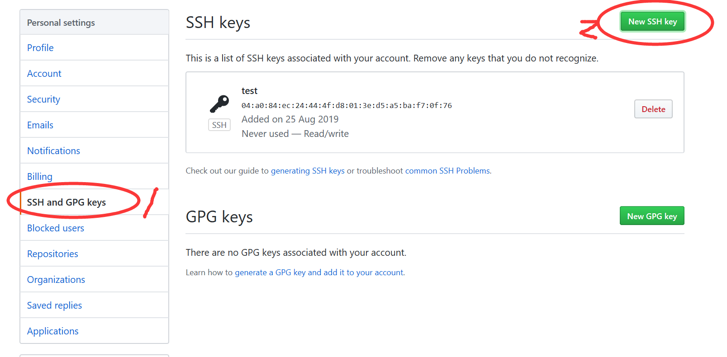



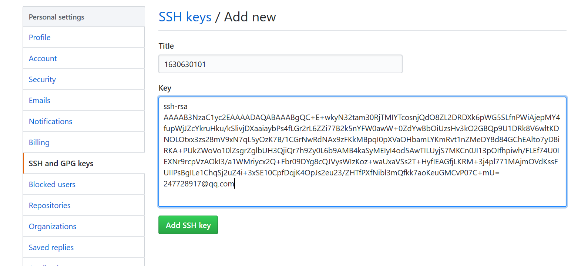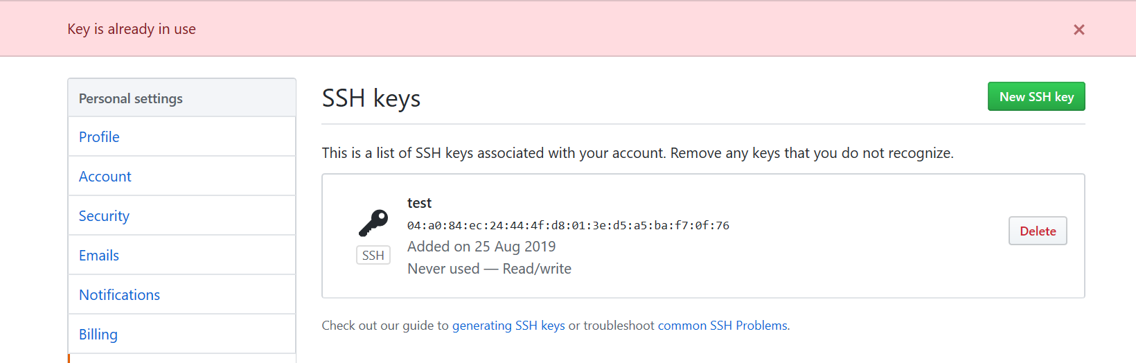

开始 项目经理设置新库

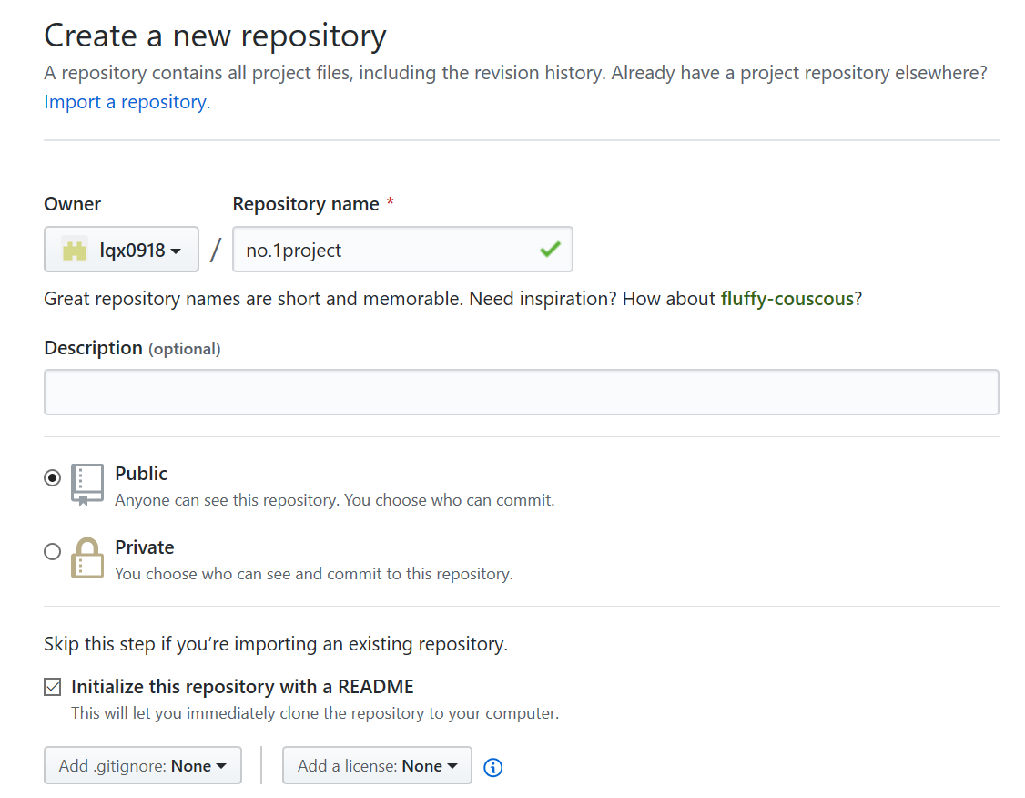

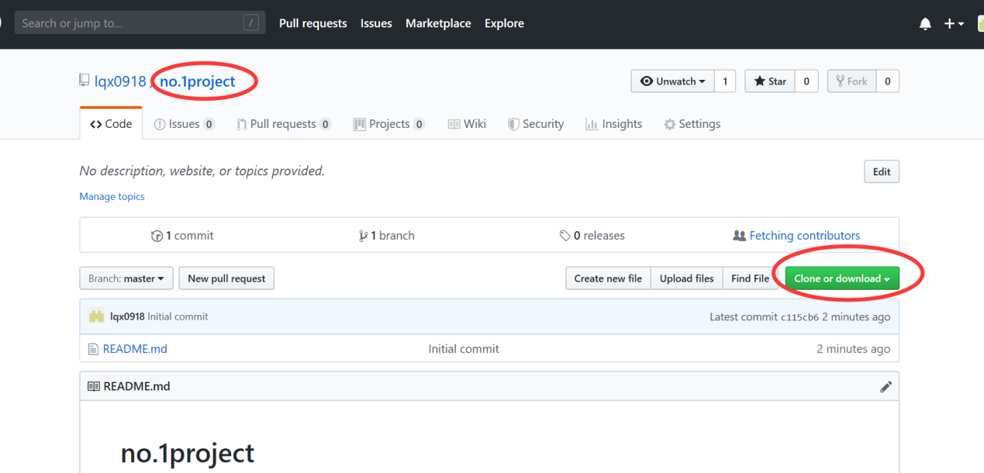

成员输入：命令 $git clone +绿色复制网址

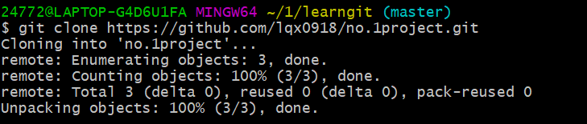

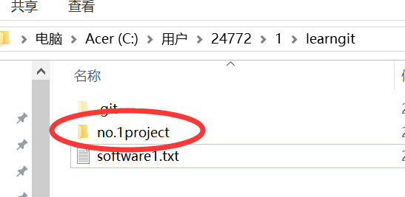

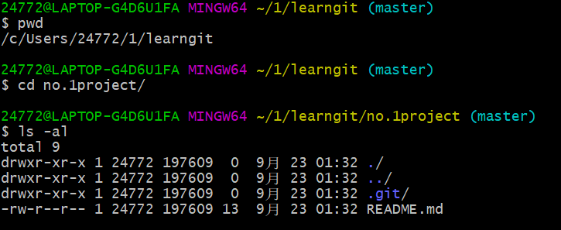

把项目经理的库随时更新到我的本地

开始2

成员1做了文档no.1project(1).docx，要推送至项目经理的库

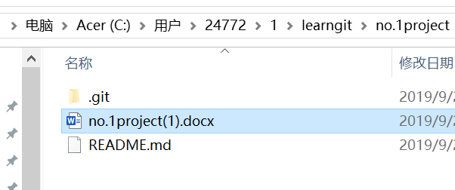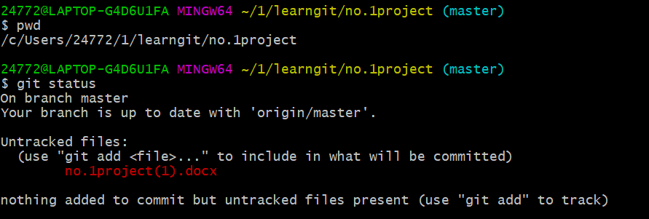

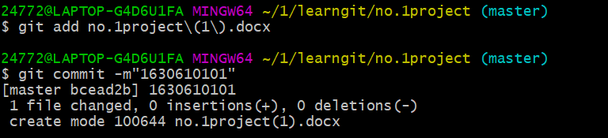

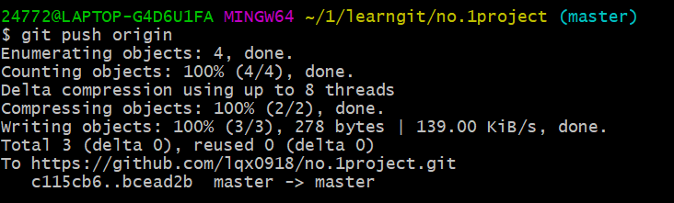

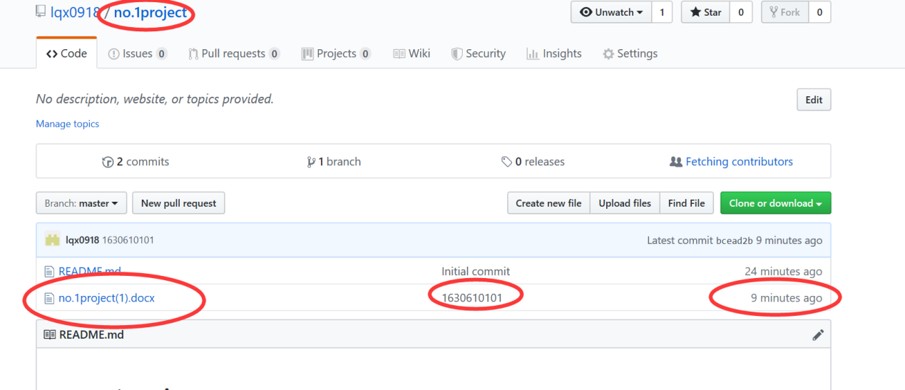

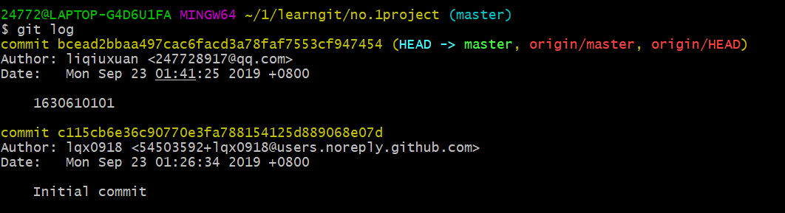

成员2：本地修改no.1project(1)为no.1project(2)

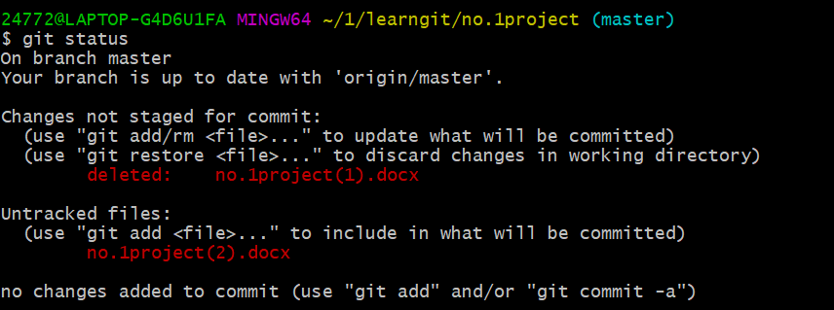

Add（2）

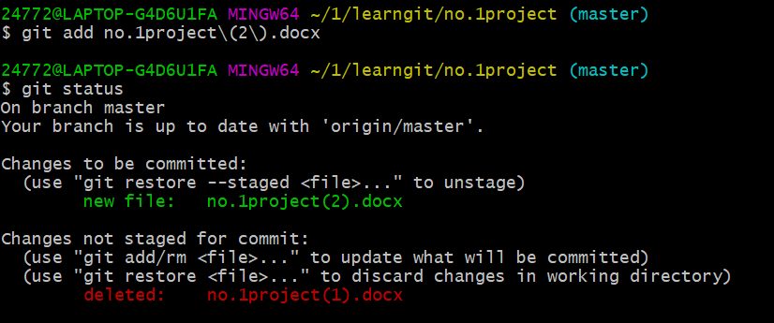

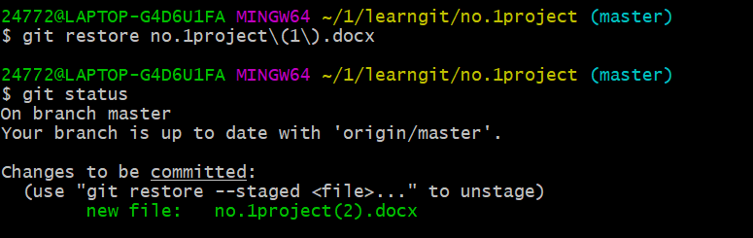 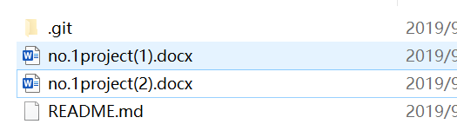

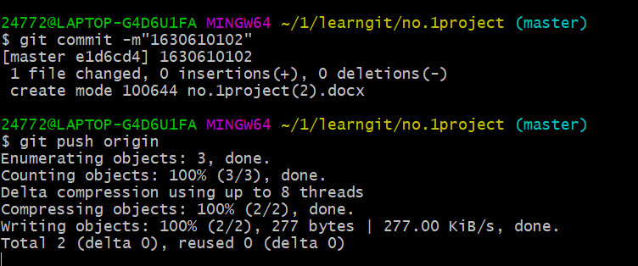

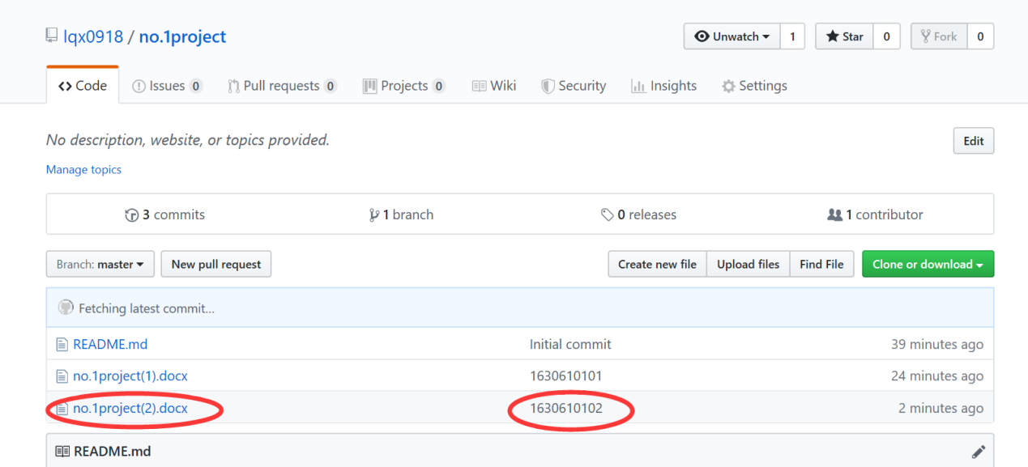

成员3：删除1,把2改成3

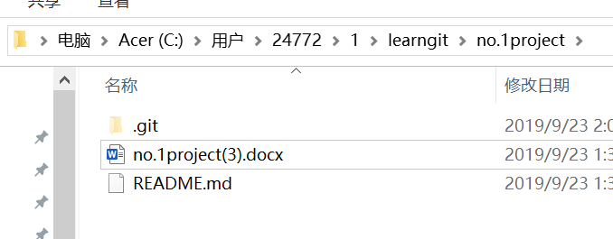

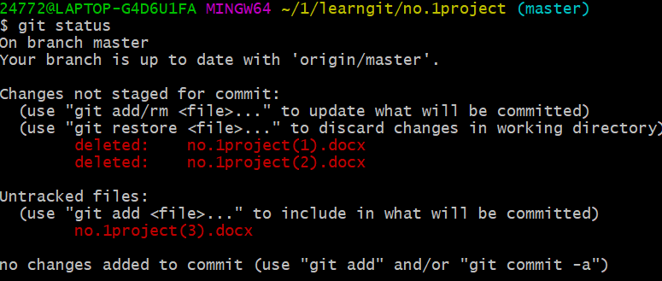

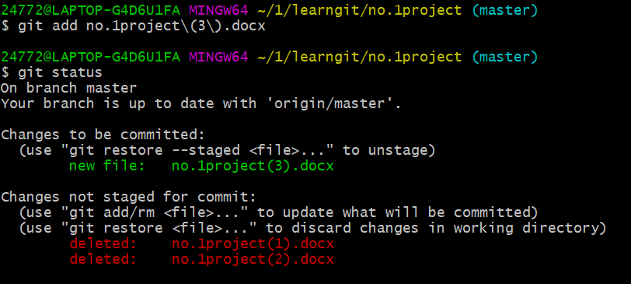

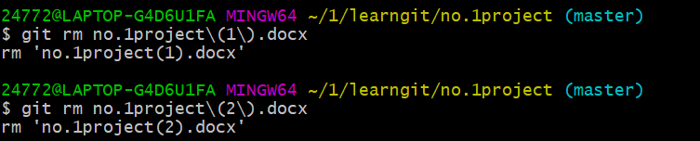

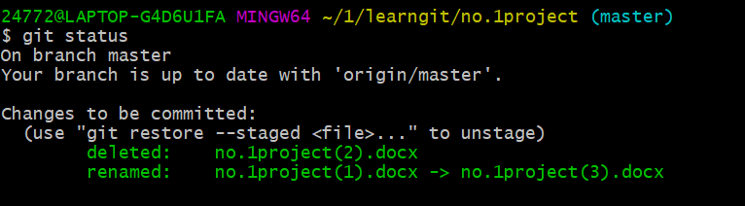

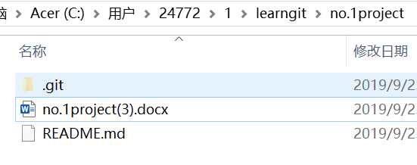

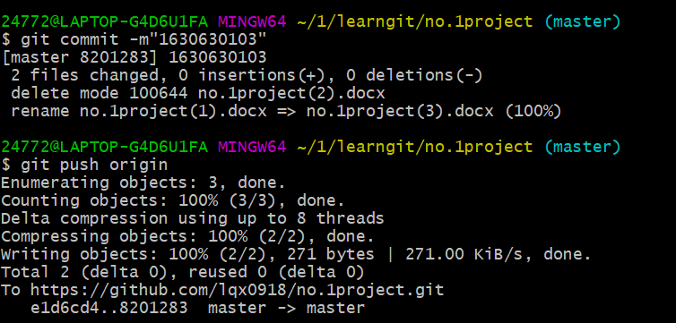

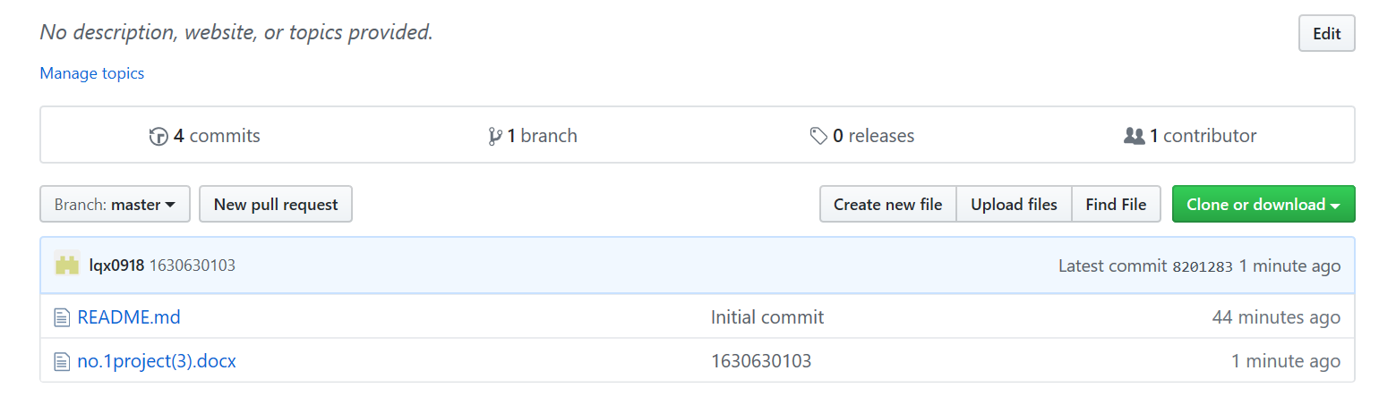

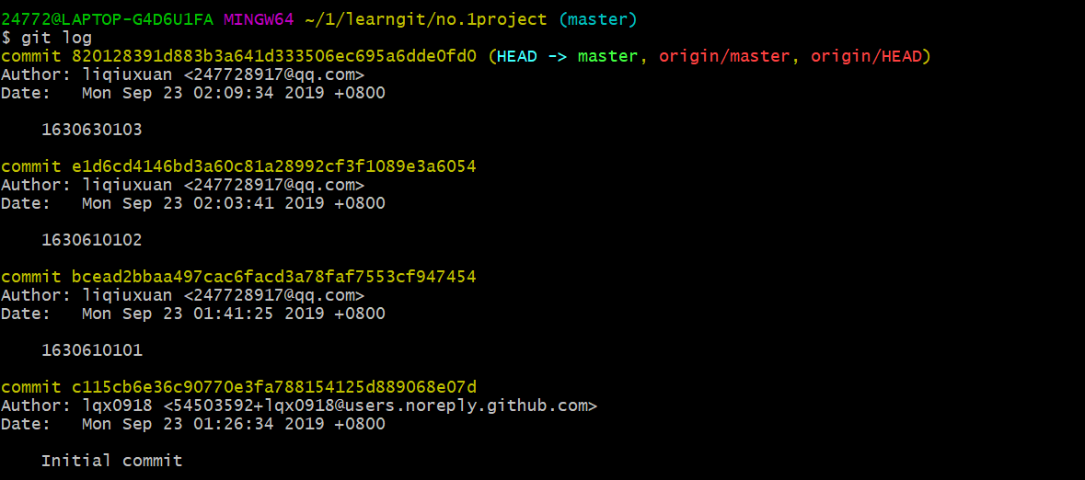

建议不要删除其他同学的文件，在原始文档的基础上添加最新文件

